Развитие руки у дошкольников:
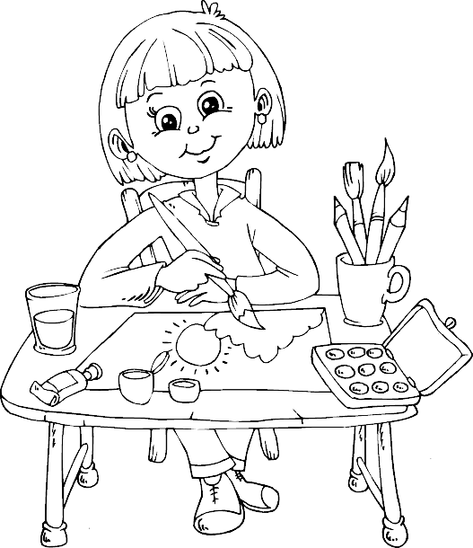
просто, интересно, эффективно

Актуальность этой проблемы в том, что именно развитие руки, кисти, ручных умений является одним из показателей и условий хорошего физического и нервно - психического развития ребенка. По словам В.А.Сухомлинского, «чем больше мастерства в детской руке, тем умнее ребенок».
Все больше обнаруживается свидетельств, что разнообразный труд, развивающий руки, как ничто иное развивает и ум. Дело в том, что развитие РУК ребенка и развитие РЕЧИ ВЗАИМОСВЯЗАНЫ. Мелкая моторика и точное артикулирование звуков находятся в прямой зависимости. Чем выше двигательная активность, тем лучше развита речь. Данные электрофизиологических исследований (Л.А. Понащенко, М.И. Звонарева и др.) показывают, что речевые области формируются под влиянием импульсов, поступающих от пальцев рук.
«Рука — это вышедший наружу мозг человека» (И.Кант). Движение пальцев и кистей рук имеют особое развивающее воздействие. Доказано, что одним из показателей нормального физического и нервно-психического развития ребенка является развитие его руки, ручных умений или, как принято говорить, мелкой моторики.
Уровень развития речи детей находится в прямой зависимости от степени сформированности тонких движений рук. Как определить уровень развития речи ребенка? Попросите его показать один пальчик, два, три (в разных сочетаниях). Если ему удается изолированно двигать пальцами — это говорящий ребенок. Если же мышцы пальцев напряжены, пальцы сгибаются и разгибаются только вместе и не могут двигаться изолированно, стоит призадуматься. До тех пор пока движения пальцев не станут свободными, развитие речи и, следовательно, мышления будут затруднены.
Начало развитию мышления дает рука. В процессе деятельности мышцы рук выполняют три основные функции: органов движения, органов познания, аккумуляторов энергии (и для самих мышц, и для других органов).
Если ребенок трогает какой-либо предмет, то мышцы и кожа рук в это время «учат» глаза и мозг видеть, осязать, различать, запоминать.
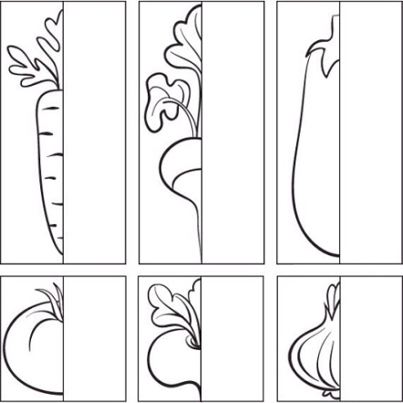
В старшем дошкольном возрасте работа по развитию мелкой моторики и координации движений руки должна стать важной частью подготовки к школе, в частности, к письму.
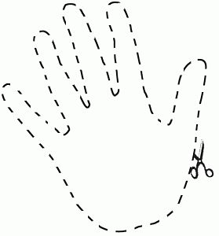
В процессе тренировки отдельных компонентов ручной моторики совершенствуется произвольное внимание, развиваются навыки контроля и планирования целостного действия. Совместная работа со взрослым создает благоприятные условия для формирования учебной мотивации, готовит ребенка к школе.

Организуя занятия с детьми, взрослый должен помнить: им непросто заниматься трудовой деятельностью, и прежде всего, доводить начатое дело до конца. Поэтому задача взрослого сформировать положительную мотивацию трудовой деятельности: конечный результат должен быть привлекателен, а процесс по изготовлению — посилен.

Создавая красивые вещи своими руками, видя результат своей работы, дети получают прилив энергии, сильные положительные эмоции, испытывают чувство удовлетворения, в них просыпаются творческие способности.
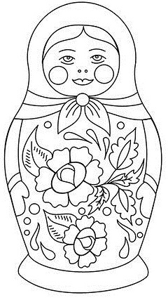
Чтобы научить ребенка изготовлению той или иной поделки, взрослый должен обладать терпением и действовать в соответствии с принципом пошагового обучения. Важно, чтобы неудачи не отпугивали ребенка, а самостоятельная работа укрепляла уверенность в своих силах. Поэтому взрослый должен быть готов немного помочь ребенку (но не подменять его в работе).
Хорошую тренировку движений пальцев обеспечивают пальчиковые игры, в них вырабатывается ловкость, умение управлять своими движениями, концентрировать внимание на одном виде деятельности. При помощи пальцев можно инсценировать рифмованные истории.
Еще одним занятием для развития мелкой моторики рук является теневая игра, которая сопровождается короткими диалогами, сценками.
Полезны занятия с пластилином, глиной. Изготовление поделок с использованием пуговиц, разных видов круп, семян (панно).
Так же эффективны занятия с бумагой. Дошкольники овладевают навыками моделирования, знакомятся с пространственными отношениями, учатся преобразовывать объекты.
Используя в работе технику оригами, искусство складывания бумаги, позволяет развивать мелкую моторику, синхронность движений обеих рук, зрительно-двигательную координацию, что особенно важно для детей с проблемами развития.
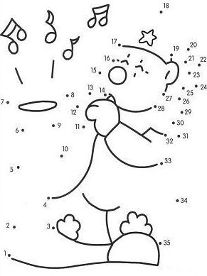
Большое значение для старших дошкольников имеет развитие графической моторики: рисование по трафаретам, штриховка, выполнение графических упражнений, работа в занимательных прописях.
Домашняя игротека
ИГРЫ на РАЗВИТИЕ МЕЛКОЙ МОТОРИКИ РУК.
«Помогаю маме»: предложить ребенку перебрать горох, гречку, пшено, рис.
«Составь фигурки из счетных палочек» (спичек): ребенок выкладывает фигуры сначала по образцу, затем по памяти; самостоятельно; по представлению (квадрат, треугольник, кубик, лодочка, юбочка, лесенка, рыбка, флажок, звезда, брюки, мост и т.д.).
«Выгладим платочки»: перед ребенком скомканный лист бумаги. Нужно, прижимая бумагу к столу большими пальцами обеих рук, разгладить лист, чтобы ни один край не загибался.
«Собери бусы» (из бусинок, пуговиц, макарон).
«Бирюльки» (собрать мелкие предметы ложкой, сачком).
«Обведи предмет и заштрихуй его» (обведение лекал, тарелочек и др.)
Игра с круглой щеткой для волос. Ребенок катает щетку между ладонями.
«У сосны, у пихты, елки
Очень колкие иголки,
Но еще сильней, чем ельник
Вас уколет можжевельник.
Игра с решеткой для раковины: ребенок ходит указательным и средним пальцами, как ножками по клеточкам (поочередно то одной, то другой рукой).
«В зоопарке мы бродили,
К каждой клетке походили
И смотрели всех подряд».
«Месим тесто»: в кастрюлю насыпать горох (фасоль) ребенок изображает, что он месит тесто.
«Сосчитай узелки»: ребенок перебирает пальцами узелки, завязанные на веревке (называет дни недели, месяцы и т.д. на каждый узелок).
Катание между ладонями разных предметов (орехов, шариков, катушек).
Игры с бельевыми прищепками.

